臺北市政府市政大樓交通路線圖
◆捷運路線資訊

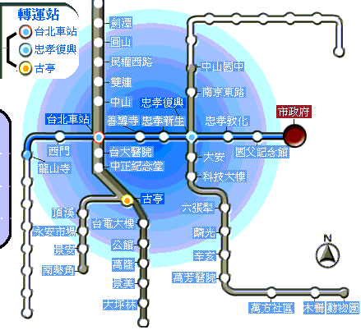

◆鄰近公車指南
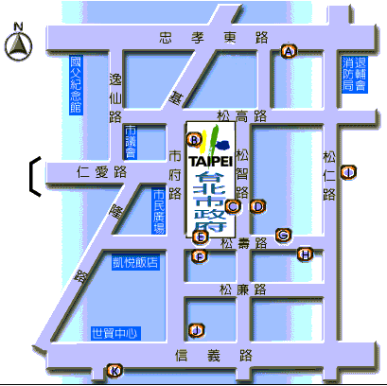

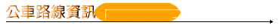
A | 市政府站 | 位忠孝東路 | 小2、 藍5、藍7、藍10 、藍12、藍23 、藍27、32、51、212、232、261、263、266、270、281、537、629、651、669
B | 市政府 | 位市府路 | 202、261、263、266、270、281、311、537、651
C | 市政府 | 位松智路 | 博愛、藍5、藍10、32、46、266、277、669
D | 市政府 | 位松智路 | 博愛、藍5、藍10、32、46、277、669
E | 市政府 | 位松壽路 | 20、 28、202、266、281、284、537、611、612、621 、647、650、665
F | 市政府 | 位松壽路 | 20、28、202、284、611、612、621、647、650、665
G | 市政府 | 位松壽路 | 博愛、藍5、藍10、20、32、46、266、277、281、284 、537、611、612、621、665
H | 市政府 | 位松壽路 | 藍5、藍10、20、32、202、266、284、611、612、621、647、650、 665、669
I | 興雅國中 | 位松仁路 | 博愛、小20、46、277、284、611
J | 世貿中心 | 位信義路 | 信義、藍5、207
K | 世貿中心 | 位信義路 | 信義、藍5、207、665

